О возможности измерения интегрального времени жизни частиц плазмы при инжекции дейтериевой пелеты на установке Т-10
Е.П. Горбунов, В.А. Крупин, В.Г. Мережкин, В.В. Прут
РНЦ Курчатовский институт, Москва, РФ, e-mail: vmerej@fusion.ru
Известно, что определение среднего времени жизни частиц в токамаке является значительно более сложной задачей, чем определение интегрального времени удержания энергии τ_{E}. Для определения величины τ_{E} в стационарном разряде в токамаке достаточно измерить по диамагнитному эффекту значение полной энергии W_{p}, запасенной в плазме, и найти отношение W_{p}/P_{h}, где P_{h} - мощность вводимая в плазму, включая омическую P_{oh}. В экспериментах на установке Т-10 было показано, что при быстром выключении центрального ЭЦР нагрева достаточно большой мощности (P_{ech} = 2÷5 P_{oh}) в установившемся разряде постоянная спада энергии W_{p}(t) с хорошей точностью (~ 10%) соответствует величине τ_{E}, найденной по отношению W_{p}/P_{h} до выключения ЭЦР нагрева. Аналогично можно определить и среднее время жизни частиц τ_{p} - по отношению полного числа частиц Ne, удерживаемых в стационарном разряде, к полному ионизационному потоку Г_{о}^{tot} = Г_{о}^{GP} + Г_{o}^{Wall} + Г_{o}^{Lim}, поступающего в плазму от импульсного клапана, со стенок разрядной камеры и диафрагмы, а также по постоянной спада средней плотности электронов после выключения известной доли полного ионизационного потока Г_{о}^{GP}, контролируемого быстрым импульсным клапаном. Наибольшую трудность в определении среднего времени жизни заряженных частиц плазмы представляют измерения полного ионизационного потока Г_{о}^{tot}. Поток нейтральных атомов контролируемый газонапуском Г_{о}^{GP} обычно составляет меньше 10% от полного числа атомов водорода поступающих со стенок камеры, диафрагмы (диверторных пластин) и импульсного клапана. В плохо оттренированной разрядной камере контролируемый поток от клапана Г_{о}^{GP} составляет 0÷2 % Г_{о}^{tot}. Измерения потока Г_{о}^{tot} удалось провести только на нескольких установках в серии разрядов с хорошо воспроизводимыми параметрами, где находились типичные значения доли ионизационного потока c диафрагмы и другие особенности в распределении полного ионизационного потока вдоль тора в заданном режиме разряда.
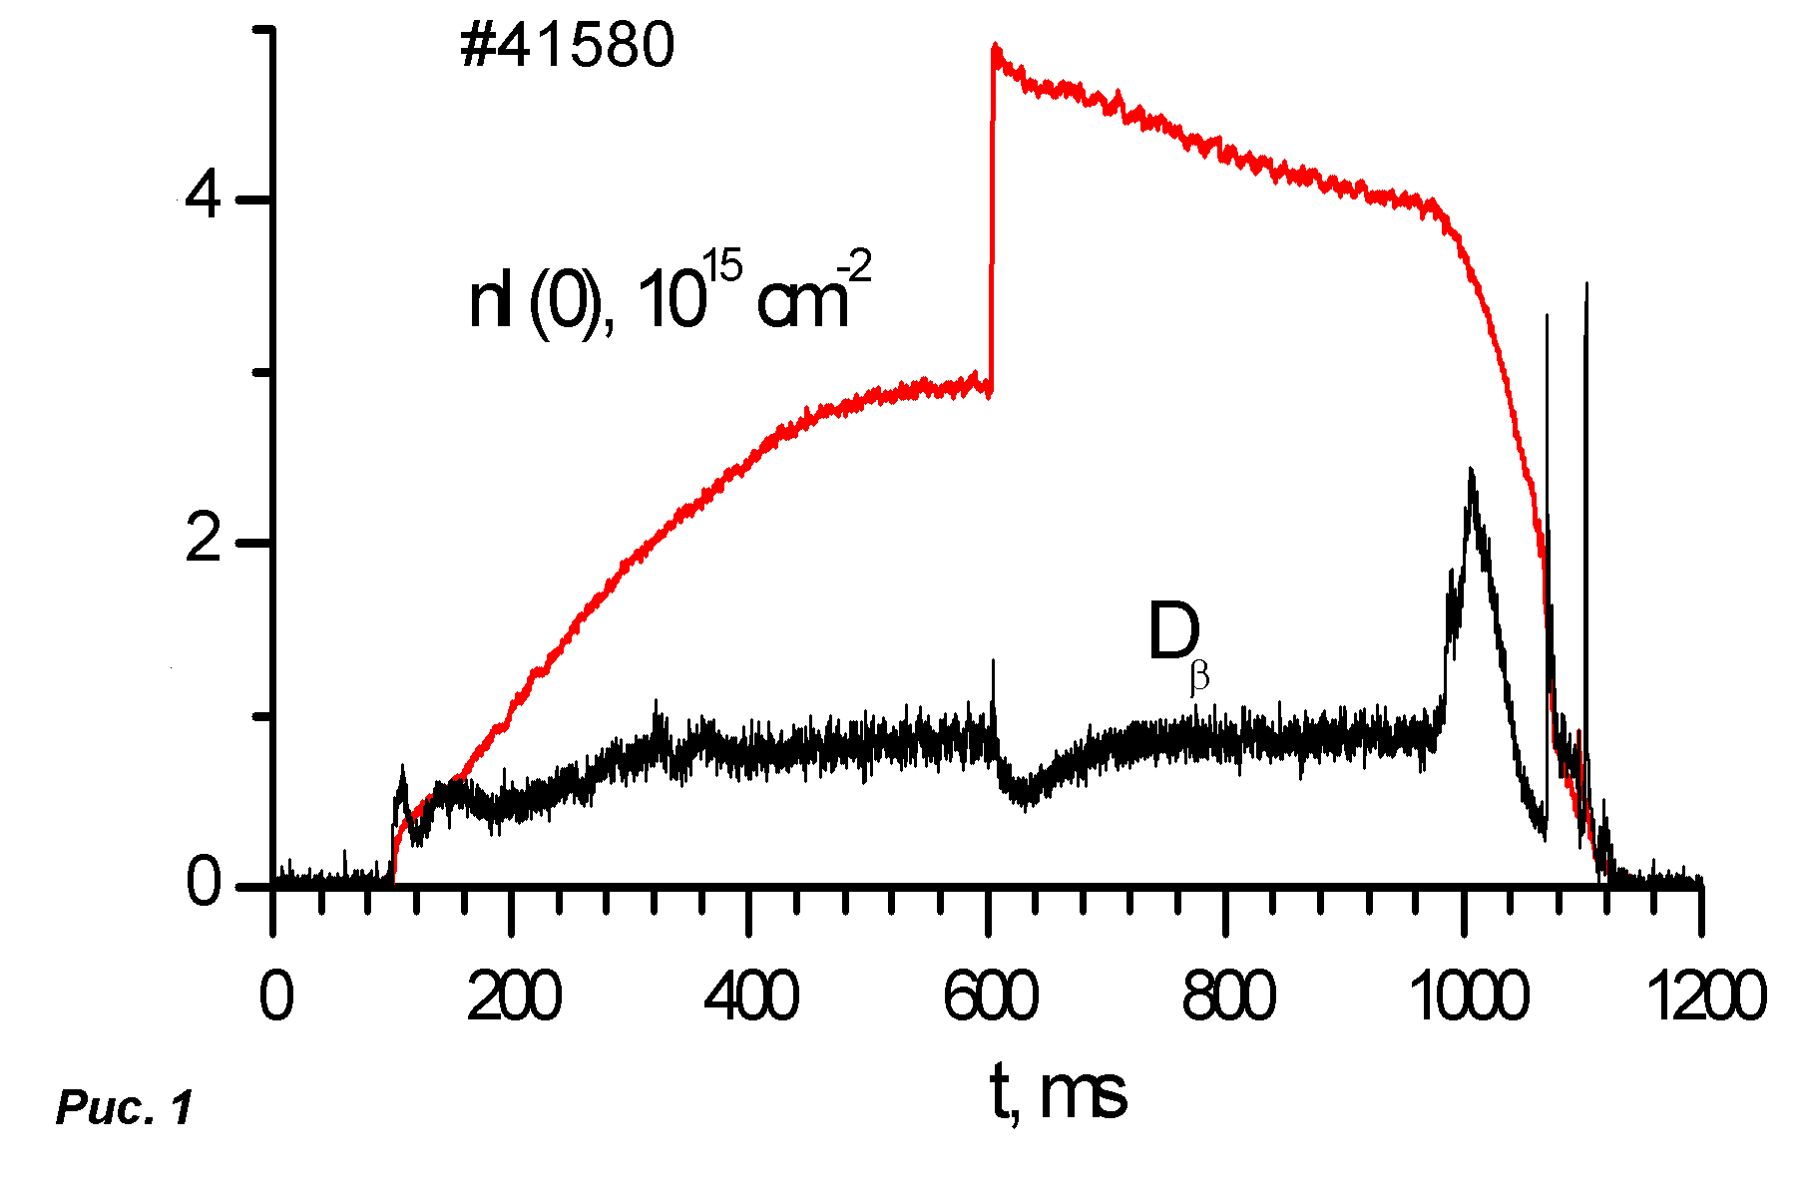
Альтернативным и менее трудоемким способом измерения величины τ_{P} в типичных режимах Т-10 может оказаться измерение скорости спада интенсивности свечения линии H_{α} после подъема плотности за счет испарения стандартной дейтериевой пелеты, в которой «растворена» небольшая, ~ 10 %, компонента водородных атомов. Можно ожидать, что в хорошо оттренированной камере в дейтериевых разрядах концентрация водородных атомов на ее стенках будет существенно ниже чем концентрация атомов дейтерия и эффективный коэффициент рециклинга для атомов водорода покидающих плазменный шнур будет заметно ниже 1, в то время, как для дейтериевых атомов он может остаться близким к 1. На такую возможность указывает относительно слабые изменения в интенсивности свечения линии D_{β} в области рельсовой диафрагмы после быстрого повышения средней плотности плазмы в результате испарения дейтериевой пелеты (Рис. 1). Как показали относительные измерения интенсивности свечения водорода вблизи и вдали от диафрагмы, ионизационный поток атомов водорода с диафрагмы может контролировать примерно 50 % потока Г_{о}^{tot}. Поэтому наблюдение скорости распада интенсивности линии Ha после испарения композитной D+H пелеты даже в первых измерениях может дать масштаб времени удержания плазмы в Т-10 в тестовом режиме.

